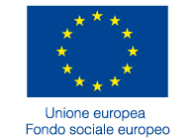

PIANO DEL SISTEMA CONFINDUSTRIA EMILIA-ROMAGNA
"VERSO INDUSTRIA 4.0"

SEMINARIO

DIGITAL MARKETING, BIG DATA
E ANALYTICS PER LO SVILUPPO INTERNAZIONALE DELLE IMPRESE
La ricerca di nuove relazioni con i clienti esteri

Martedì, 17 Aprile 2018, ore 14.30
Confindustria Romagna – sede di Ravenna
Via Gian Battista Barbiani, 10 - Ravenna

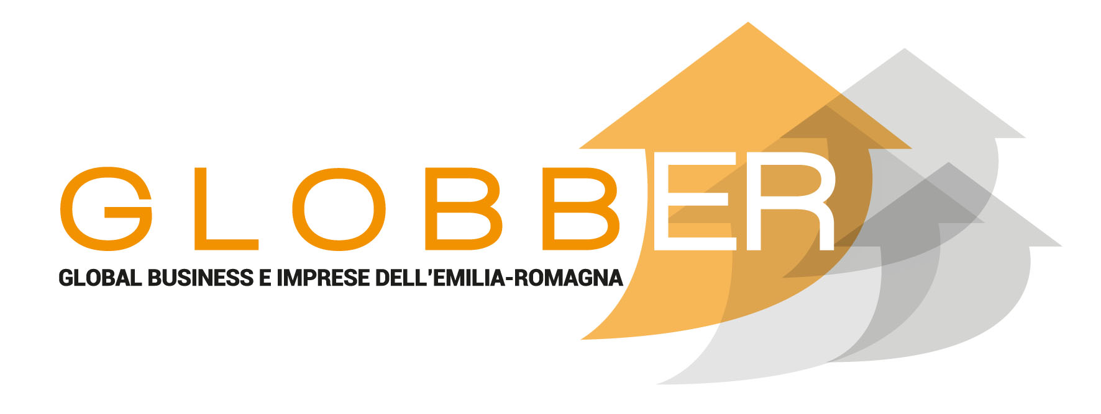

GLOBB-ER SEMINARI
Operazione Rif. PA. N 2016-5455/RER approvata dalla Regione
Emilia-Romagna con DGR n. 1450/2016 del 12/09/2016
finanziata con fondi POR FSE 2014/2020 - Obiettivo tematico 8



in collaborazione con

I processi di digitalizzazione stanno rivoluzionando il modo di comunicare delle imprese e la ricerca di clienti e committenti, anche sui mercati internazionali. La rete rende sempre più disponibili fonti e strumenti per analizzare la potenziale domanda di prodotti e servizi, partendo dall’analisi dei bisogni e dei gusti dei consumatori. Su queste informazioni alcune industrie sono in grado di adattare oggi i loro prodotti anche in chiave Industria 4.0.
Le informazioni, come fattori di comprensione dei mercati e dei clienti internazionali, sono “the new oil” e così come il petrolio, vanno prima estratte e poi raffinate, prima di poter essere utilizzate.

Il seminario, quinto di un ciclo di incontri che si terranno in più territori della regione, è l’occasione per discutere e approfondire questi temi e per presentare il programma GLOBB-ER, percorso regionale di sensibilizzazione, formazione specialistica, accompagnamento e consulenza, dedicato ai temi dell’internazionalizzazione attiva, riservato alle imprese dell’Emilia-Romagna.

PROGRAMMA
14.30 Registrazione e networking partecipanti
15.00 Apertura dei lavori
Ing. Tomaso Tarozzi, Vice Presidente di Confindustria Romagna con delega all’Internazionalizzazione

Rafforzare l’utilizzo del Digital marketing e dei Big Data attraverso le misure della
Regione Emilia-Romagna
Ruben Sacerdoti, Responsabile Servizio Attrattività e Internazionalizzazione, Regione
Emilia-Romagna

RELAZIONI

Le implicazioni strategiche e commerciali indotte dal digitale sui mercati
Il posizionamento digitale delle aziende; la definizione di una strategia di rete (e nella rete); l’evoluzione dei tradizionali dati socio-demo-eco; considerazioni sui Big Data; i dati correlati per scegliere un migliore mercato di sbocco; le informazioni sui competitors e sulle loro strategie.
Nereo Sciutto

Il cliente “al centro” delle relazioni commerciali sui mercati esteri
“Data” e modelli culturali alla base di un utilizzo efficace del CRM; “inbound” e “outbound” marketing per generare contatti; gestire e mantenere i clienti internazionali.
Alessandro Lelli

LinkedIN non perdona. Come comunicare online la propria migliore immagine.
Costruire l’Identità digitale per comunicare con clienti e fornitori. Praticare la Scrittura Potente per il Content Marketing e l’ottimizzazione di Profili e Pagine aziendali sui social. Coltivare relazioni professionali e commerciali sul web.
Regina Moretto

Sessione Q/A

18.30 Conclusione dei lavori

RELATORI

NEREO SCIUTTO
Imprenditore e divulgatore dei temi legati all’utilizzo della Rete come strumento di business per le aziende e per le persone. È presidente e co-fondatore di Webranking, agenzia di Search Marketing. È stato membro del Consiglio Direttivo di IAB Italia. È docente di “Search Marketing and Web Analytics for Business” presso BBS (Bologna Business School).
È considerato uno dei maggiori esperti sui temi legati alla comunicazione online.

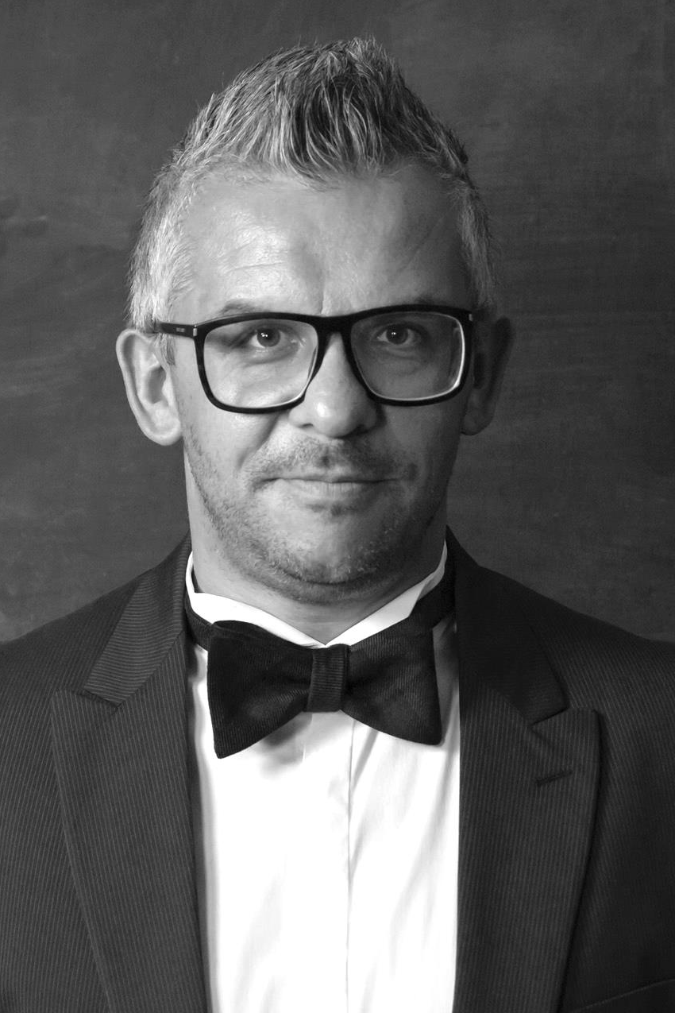

ALESSANDRO LELLI
Docente universitario presso la facoltà di Economia delle Università di Bologna e Pescara e presso BBS (Bologna Business School), dove insegna “Marketing, Communication & New Media” ed è Direttore Didattico del corso “International Sales Strategy”.
È consulente aziendale di strategia organizzativa e di prodotto-mercato. È stato General Manager, Presidente e A.D. di alcune medio-grandi imprese operanti a livello globale.



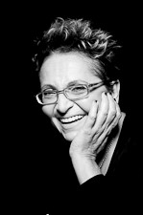
REGINA MORETTO
Libera professionista digitale, specializzata in Scrittura e Comunicazione Potente. Assiste le imprese nel Content Marketing per l’incremento delle vendite. Collabora come Senior Copywriter e Direct Marketing Specialist presso ThinkIN, Milano. Formatrice in Scrittura creativa e Comunicazione, iscritta all’AIF.

Si invita a confermare la partecipazione entro il 16 aprile 2018 a
Confindustria Romagna
e-mail: fcasadio@confindustriaromagna.it

Per informazioni: Michela Parmeggiani
mparmeggiani@confindustriaromagna.it
Tel 0541.352315

Per raggiungere la sede

La partecipazione al seminario è a titolo gratuito

GLOBB-ER fa parte del Piano del sistema regionale Confindustria “VERSO INDUSTRIA 4.0”,
che mette a disposizione delle imprese dell'Emilia-Romagna seminari di sensibilizzazione,
attività di formazione e di accompagnamento su temi strategici per il futuro dell’industria.
Il Piano comprende anche i progetti SMARTI-ER 4.0 dedicato alla trasformazione digitale
e GREEN UP-ER dedicato all'economia circolare.

